Обработка «Проверка остатка товара в рознице»
Требуется обработка для контроля оперативного остатка на розничном складе. Обработка применяется для проверки ценника товара имеющего штриховой код или код SKU весового товара.
Обработка должна быть выполнена в виде расширения к Рознице 2.2
Примерная форма обработки.
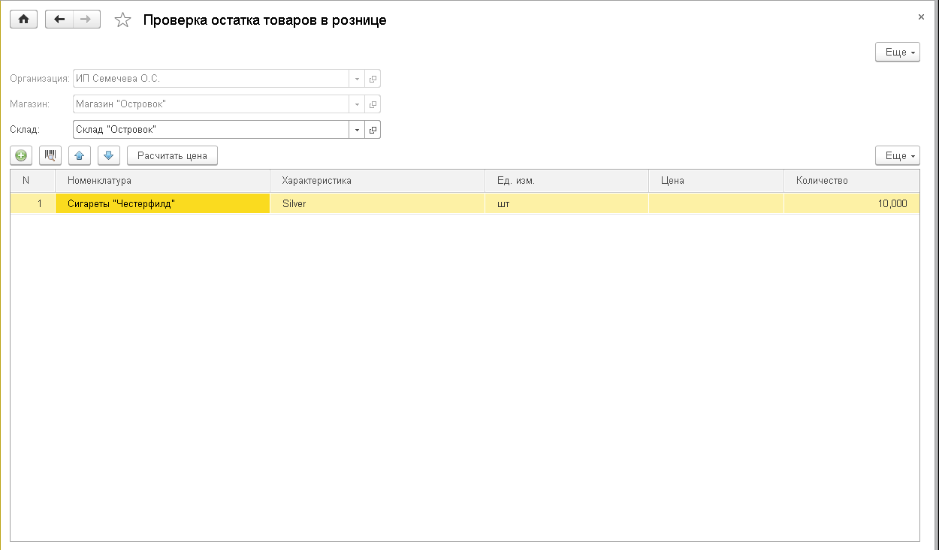
Поля шапки «Организация» и «Магазин» не доступны для редактирования заполняются на основании принадлежности склада.
Табличная часть включает шесть полей:
Номенклатура – наименование номенклатуры
Характеристика – характеристика номенклатуры (если характеристики не используются принимает значение «характеристики не используются»)
Ед.изм. – единица измерения номенклатуры
Цена закупочная – последняя цена поступления на выбранный склад
Цена розничная – последняя установленная розничная цена для выбранного склада.
Количество – остаток товара на выбранном складе на данный момент времени (может принимать отрицательное значение при пересортице товара)
Добавление номенклатуры в табличную часть выполняется несколькими способами:
- Ручной ввод ШК товара
- Считывание ШК товара сканером
- Полнотекстовый поиск по номенклатуре
- Ручной ввод SKU весового товара
При добавлении новой строки с номенклатурой автоматически просчитывается Закупочная цена, Розничная цена, Количество (остаток) товара на складе.
При добавлении новой строки выполняется проверка наличия аналогичной номенклатуры в списке с выводом информационной надписи на форму «Аналогичный товар имеется в списке» с выводом строки.
При изменении склада список очищается.

Техническая информация:
Конфигурация находится на поддержке, снятие с поддержки не допускается.
Платформа: 1С:Предприятие 8.3 (8.3.8.2197)
Конфигурация: Розница, редакция 2.2 (2.2.5.26)
Режим: Файловый (без сжатия)
Приложение: Тонкий клиент
Локализация: Информационная база: русский (Россия), Сеанс: русский
Вариант интерфейса: Такси

